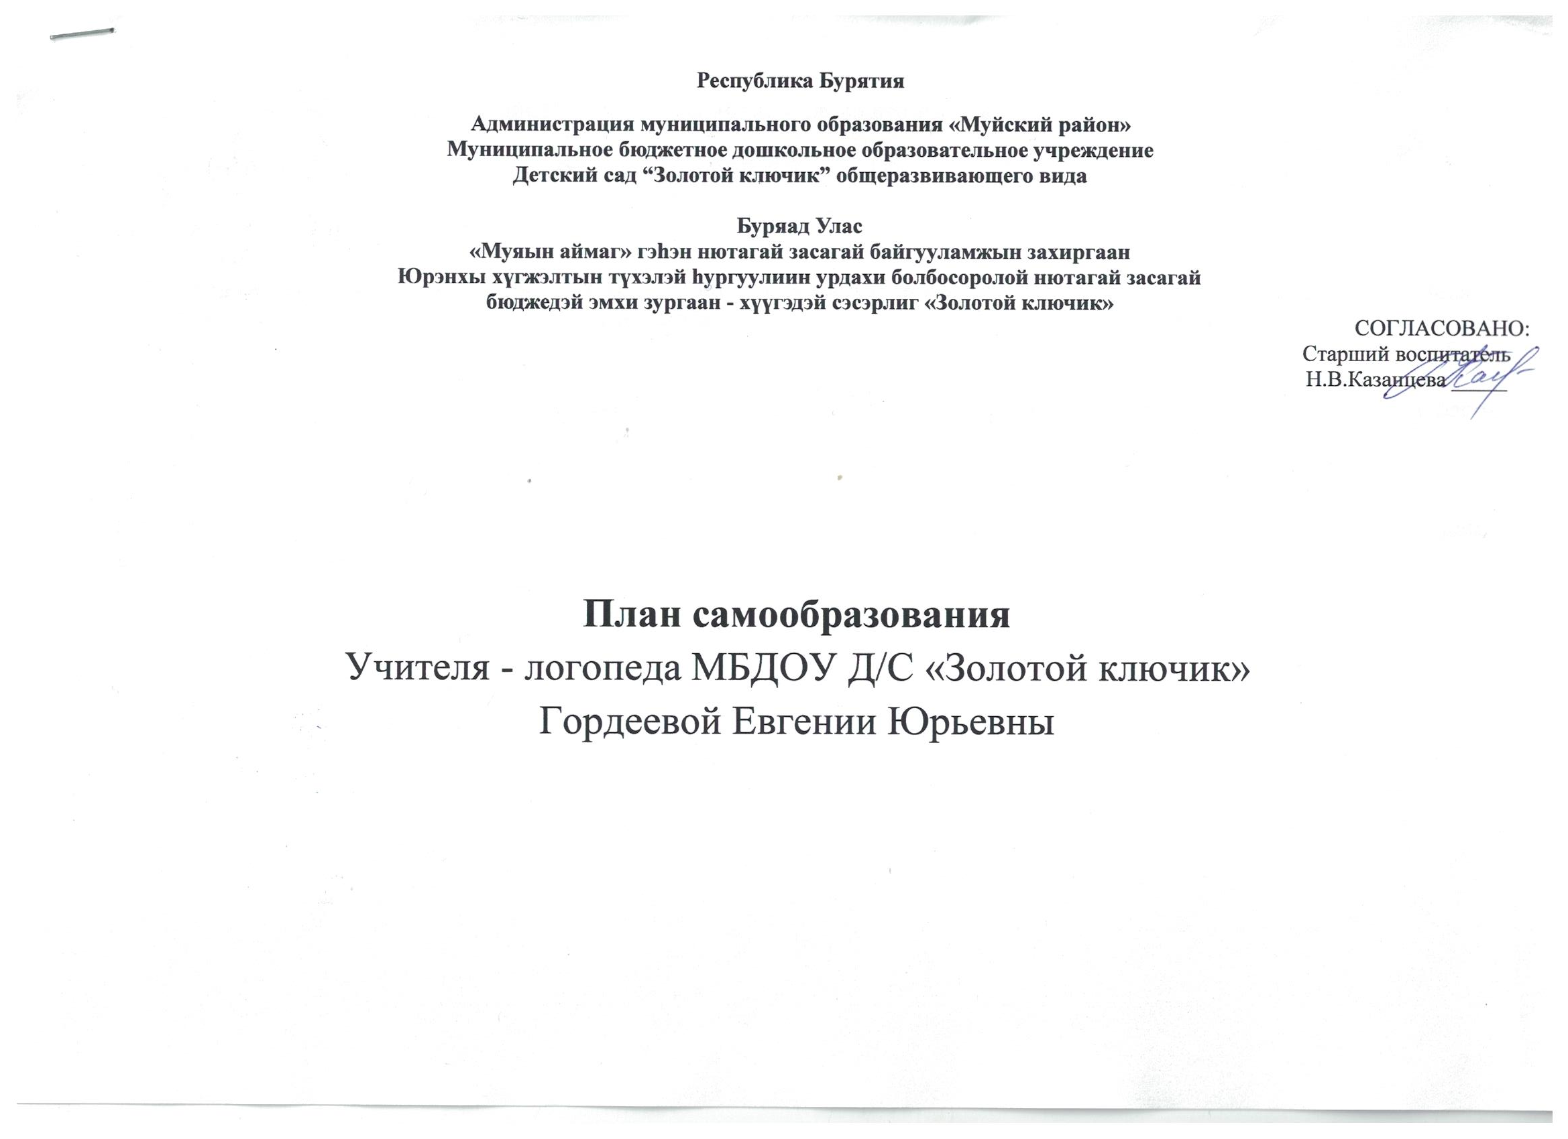  
**Тема самообразования:** «Использование ИКТ в коррекционно – развивающей работе учителя – логопеда».

**Работа начата** – 01.08.2020г.

**Предполагается закончить** – 31.05.2021г.

**Цель самообразования:** Совершенствовать систему работы по использованию в коррекционно-развивающей работе учителя-логопеда в условиях дошкольного общеобразовательного учреждения, как способа оптимизации процесса коррекции речи.

**Задачи:**

**1.** Изучение современных подходов по использованию информационно - коммуникативных технологий в логопедической работе.

**2**. Планирование работы по использованию информационно-коммуникативных технологий.

**3**. Описание форм и методов работы с детьми и родителями с использованием компьютерных технологий в коррекционно-логопедической работе с детьми.

**4.** Внедрение системы работы по использованию информационных компьютерных технологий в работе с детьми с нарушениями речи, распространение положительного опыта.

**2020-2021 учебный год**

|  |  |
| --- | --- |
| **Содержание работы** | **Сроки** |
| **Самообразование** | |
| **План изучения темы.**  **1.** Основы компьютерной грамотности.  **2.** Психолого-педагогические основы использования компьютерной техники в ДОУ.  **3.** Санитарно - гигиенические и медицинские аспекты применения новых информационных технологий в дошкольном детстве.  **4.** Технические и программные средства обеспечения педагогического процесса.  **5.** Занятия детей дошкольного возраста с использованием компьютера.  **6.** Компьютерные развивающие игры в помощь логопеду.  **7.** Отбор и апробация образовательных компьютерных программ и игр, наиболее приемлемых в логопедической работе.  **Инновационно - профессиональная деятельность по завершении изучения темы.**  1. Приобрести навыки работы на ПК, используя программы:Microsoft Office 2003 (Word-текстовый редактор; Excel-редактор таблиц; PowerPoint-программа для создания мультимедийных презентаций; Internet Explorer.) | В течение года |
| **Работа с педагогами** | |
| Консультации: «Применение информационно – коммуникационных технологий (ИКТ) в воспитательно – образовательном процессе ДОУ», «Речь ребёнка расцветает, а компьютер помогает».  Конкурс в ДОУ «Уголок логопеда».  Конкурс чтецов «Осень золотая» с использованием ИКТ. | В течение года |
| **Работа с детьми** | |
| Непосредственно образовательная деятельность.  Совместная проектная деятельность учителя – логопеда и детей ДОУ «Использование ИКТ в коррекционно – развивающей работе учителя – логопеда ДОУ».  Развлечения «Весёлые ладоши».  Итоговое открытое мероприятие «Путешествие лягушонка». | В течение года |
|  |
| **Работа с родителями** | |
| Оформление папки-передвижки «Как используется ИКТ в работе логопеда».  Анкетирование родителей по теме: «ИКТ в логопедической работе».  Проведение консультаций:  «Плюсы и минусы в «общении» с компьютером»;  «Правильное использование компьютера ребёнком»;  «Развивающие компьютерные игры»; | В течение года |
| В течение года |